

ЧУТІВСЬКА РАЙОННА РАДА
ПОЛТАВСЬКОЇ ОБЛАСТІ
(Тридцять перша сесія районної ради VІІ скликання)

Р І Ш Е Н Н Я

11 лютого 2020 року

Про надання в оренду приміщень відділу
освіти Чутівської райдержадміністрації
в будівлі за адресою: смт. Чутове,
вул. Центральна, 4

Керуючись ст.43, ст.60 Закону України «Про місцеве самоврядування в Україні», Законом України «Про оренду державного і комунального майна» розглянувши та обговоривши лист відділу освіти Чутівської райдержадміністрації від 29.01.2020 № 01-26/10, у зв’язку із закінченням терміну дії договору оренди №3/17 від 27 лютого 2017 року між Чутівською районною радою та відділом освіти Чутівської райдержадміністрації, з метою забезпечення ефективного управління майном спільної власності територіальних громад району,

РАЙОННА РАДА ВИРІШИЛА:

- Надати відділу освіти Чутівської районної державної адміністрації в оренду службові та господарські приміщення: кімнати №№ 2, 3, 4, 5, 6, 7. 8 загальною площею 79,79 кв.м. розташовані на третьому поверсі, кімнату № 3 загальною площею 8,3 кв.м. розташовану на четвертому поверсі, бокс авто гаража № 3 загальною площею 67,76 кв.м. розташованих за адресою: смт. Чутове, вул. Центральна, 4, згідно схем 1- 3 (додаються).

- Доручити голові Чутівської районної ради укласти договір оренди службових та господарських приміщень за адресою смт. Чутове, вул. Центральна, 4 з відділом освіти Чутівської районної державної адміністрації.

Голова районної ради В.Филенко

Схема 1
до рішення тридцять першої сесії
Чутівської районної ради
VІІ скликання від 11 лютого 2020 року
«Про надання в оренду приміщень
відділу освіти Чутівської райдержадміністрації
в будівлі за адресою: смт. Чутове, вул. Центральна, 4»

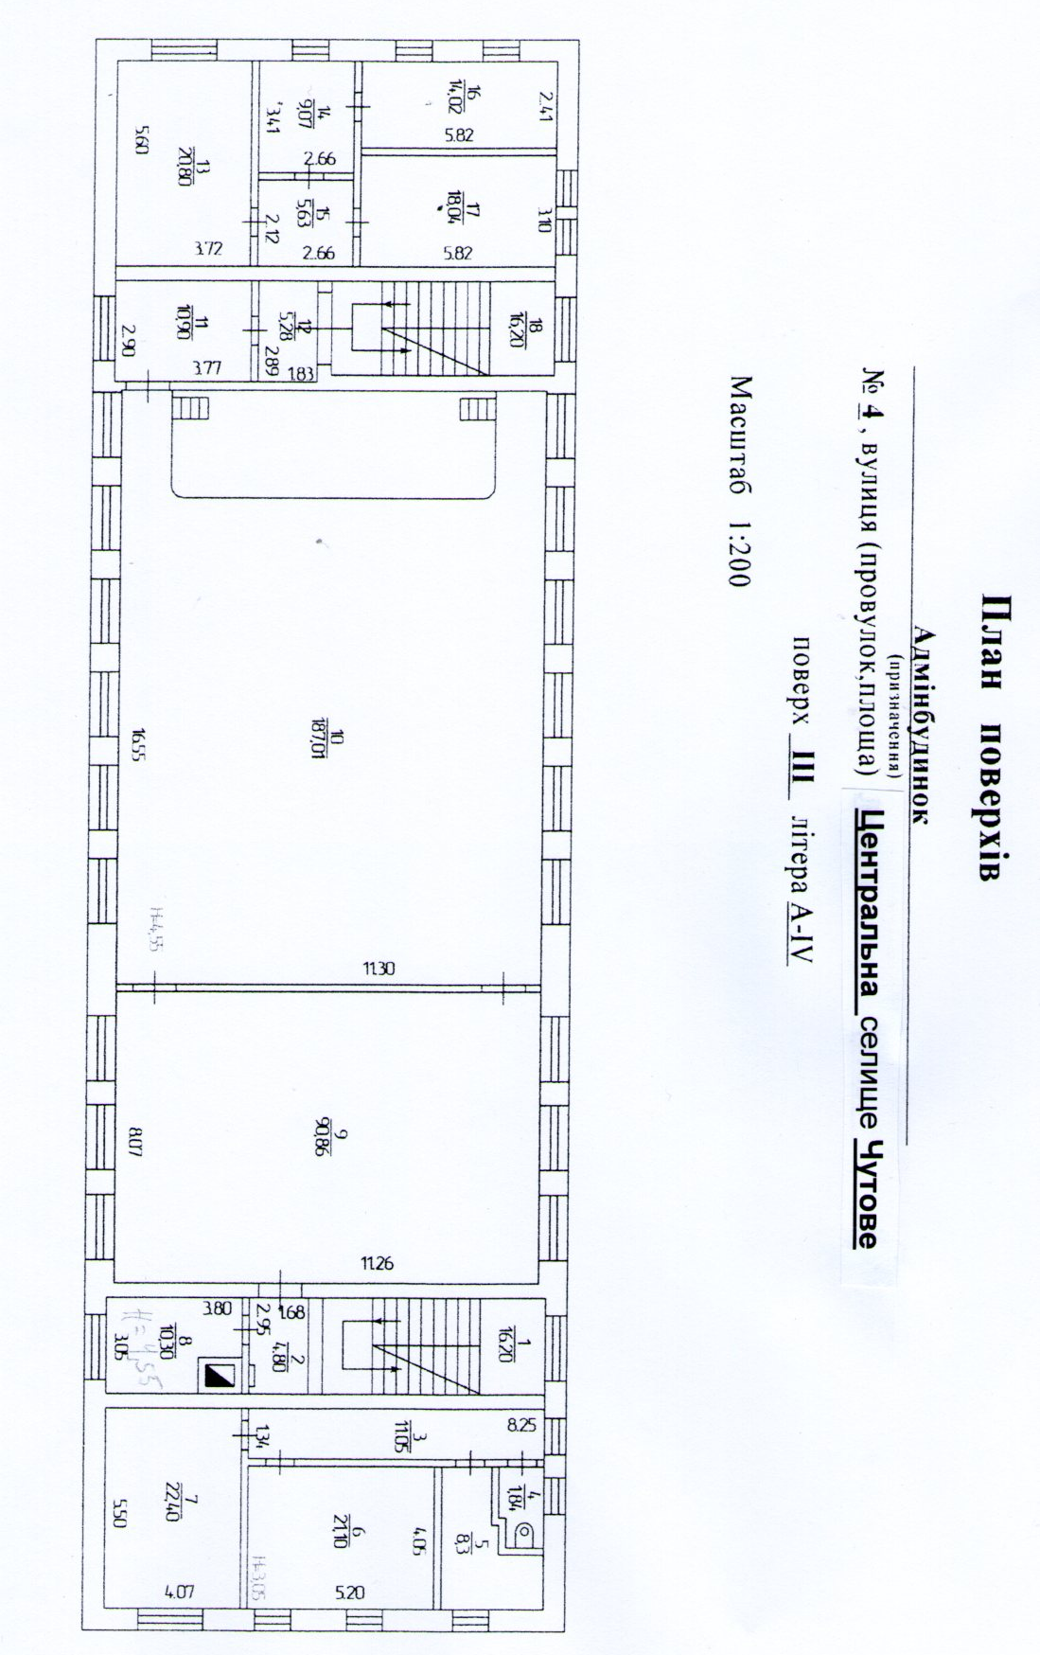

Схема 2
до рішення тридцять першої сесії
Чутівської районної ради
VІІ скликання від 11 лютого 2020 року
«Про надання в оренду приміщень
відділу освіти Чутівської райдержадміністрації
в будівлі за адресою: смт. Чутове, вул. Центральна, 4»

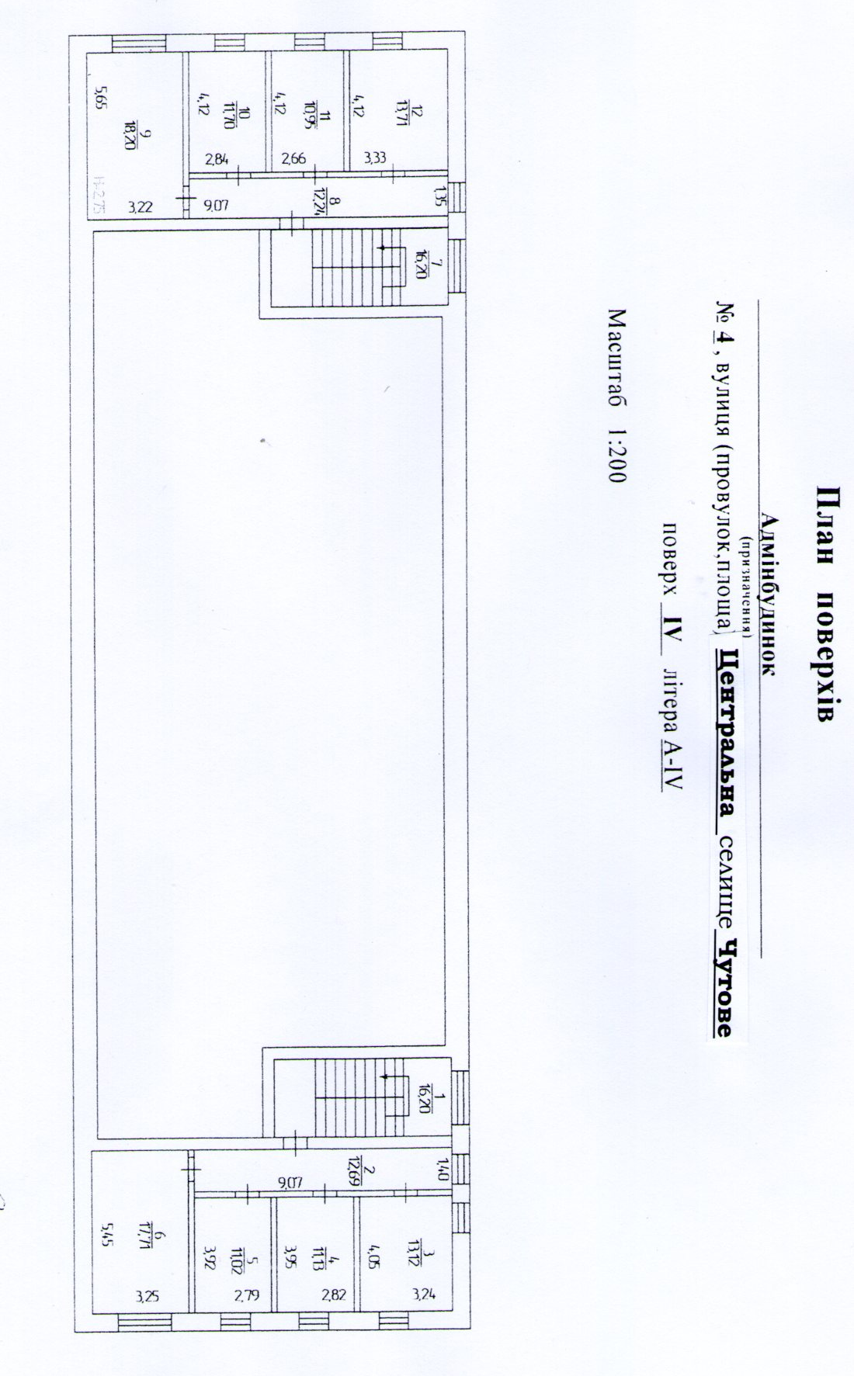

Схема 3
до рішення тридцять першої сесії
Чутівської районної ради
VІІ скликання від 11 лютого 2020 року
«Про надання в оренду приміщень
відділу освіти Чутівської райдержадміністрації в будівлі за адресою: смт. Чутове, вул. Центральна, 4»

